**PIMPLARE FRÅN SYRIEN**

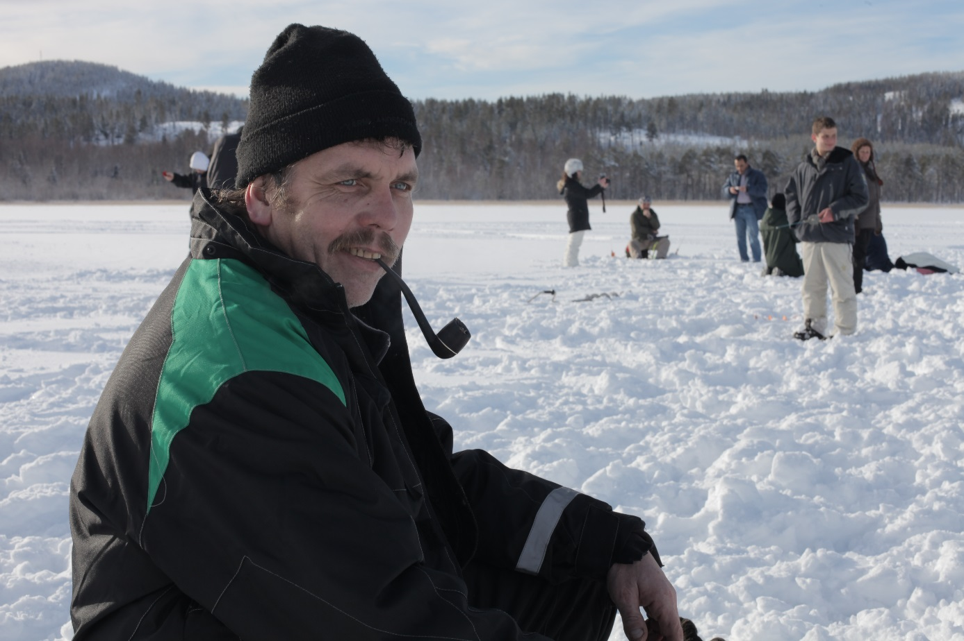

*Per Asp i dokumentären ”Pimplare från Syrien” av Gunnar Hall Jensen*

Gunnar Hall Jensens senaste dokumentärfilm ”Pimplare från Syrien”, visas på SVT2 den 20 november kl 20.30. Filmen kommer även att visas vid Northern Character Film & TV Festival i Murmansk den 27-29 november, där den deltar i den internationella tävlan. ”Pimplare från Syrien” är producerad av Jensen Production i samproduktion med SVT och Film i Västernorrland.

**OM FILMEN**

”Per Asp bor i Junsele, en liten tätort i Sollefteå kommun med en befolkning på 895 människor. Den lilla byn har tagit emot 25 flyktingar från Syrien, och nu har Per fått en idé. Han tycker att flyktingarna har för lite att göra och har bestämt sig för att göra något åt det. Han vill ge dem en kurs i pimpelfiske.”

**PRESSVISNING**

Välkommen till pressvisning måndag den 17 november kl 13.00, Film i Västernorrland, Magasingatan 12, 3 tr. Gunnar Hall Jensen finns på plats för att svara på frågor.

**KONTAKT**

För anmälan samt pressbilder kontakta: Karin Andersson, 060- 18 03 56 [karin.andersson@scenkonstbolaget.se](mailto:karin.andersson@scenkonstbolaget.se)